Ortsunion Ennigerloh
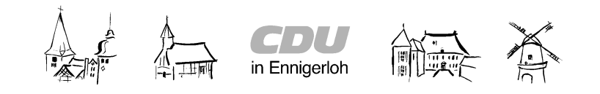
Partner der Bürger
Vorsitzender:
Sebastian Michelswirth
Zum Buddenbaum 15
59320 Ennigerloh
Tel.: 0171-6978845
Email:
s..michelswirth@drubbelbote.de
www.drubbel-cdu.de

An
-die Mitglieder der CDU im Stadtverband Ennigerloh
-die Ennigerloher Bürgerinnen und Bürger

Sehr geehrte Damen und Herren,

die Wahl zum neuen Landtag von NRW rückt immer näher. Um über die Ziele und Inhalte der CDU
zu informieren laden wir hiermit zu einer öffentlichen

Bürgerversammlung


am Sonntag , 19. März 2017, um 11.30 Uhr
in die Gaststätte Hubertus Ennigerstr. 2 ein.

Unser Landtagsbewerber

Daniel Hagemeier

spricht zum Thema:

NRW geht vor – noch 56 Tage bis zur Wahl

Nutzen Sie die Gelegenheit zur persönlichen und direkten Information. Sie können sich auch über die Arbeit der CDU Ortsunion Ennigerloh als Gast der Mitgliederversammlung, die bereits um 10.30 Uhr an gleicher Stelle vor der Bürgerversammlung stattfindet, informieren.

ihre CDU-Ortsunion Ennigerloh – mehr als nur Kommunalpolitik!

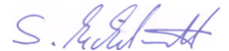
Mit freundlichen

Sebastian Michelswirth
-Vorsitzender Ortsunion-

PS: Nächster „Drubbelklön“ am 16. März ab 18.00 Uhr im Hotel Hubertus

Besuchen Sie uns auch im Internet:
www.drubbel-cdu.de

